FACULTATEA DE AUTOMATICĂ ȘI CALCULATOARE

PROIECT LA PROCESAREA IMAGINILOR

Detectarea fisurilor in constructii de beton

STUDENTI:

CIOARA IULIA

ANDERCOU ALEXANDRU

OCTAVIAN LUTENCU

Cluj-Napoca 2021-2022

In poza data am folosit un factot de subtiere 0.1. Se observa ca la un factor mic de subtiere pierdem element din obiect. Linia=fisura este alcatuita din fragmente mici, daca folosim factor de subtiere mic, fisura nu este complete pe imaginea finala.

Folosim un factor de subtiere 0.2. Apar elemente in plus.

La un factor de subtiere 0.3 apar si elemnte secumdare care nu fac parte din fisura.

Factor de subtiere 0.5 apar si elemnte secumdare care nu fac parte din fisura plus si elemente din obiect(fisura).

Factor de subtiere 0.8 avem rezultate similar cu factorul de subtiere 0.5.

Factor de subtiere 1. Nu aduce imbunatatiri. Un factor care bun pentru aceasta poza este situate intre 0.3 si 0.5. Noi pentru majoritatea testelor am folosit 0.35.

2. Elementul Structural

Transformata top-hat descopera trendul sau fundalul unei imagini, deschiderea si o elimina pentru a evidentia elementele care ar putea fi de interes,crapaturile,denivelarile.

Deschiderea se calculeaza folosind un element structural de tip N8 , si efectand o variatie de eroziune urmata de dilatare pentru imagini de tip de grayscale.

Prin top-hat se sterg fundalrile si se pastreaza detallile , dimensiunea zonelor de fundal sterse este data de dimensiunea elementului structural.

Am variat dimensiunea elementului structural de la 1 la 50.

Top hat cuelemetul structural de dimensiune:1X1

Un element Structural de dimensiune 1 este impropie si rezulta prin generarea uei deschideri aproape similar cu originalul, care prin scadere rezulta imaginea nula,ducand la un rezultat complet eronat.

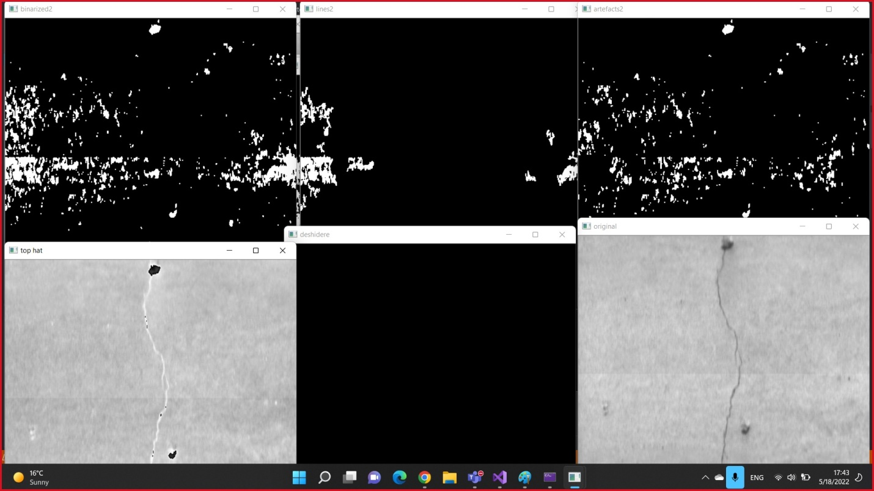

Top hat cuelemetul structural de dimensiune:3x3

Un element structural de dimensiune 3 incepe sa produca o deschidere mai potrivita dar datorita dimensiunii reduse considere o zona inca prea mica de fundal ,stergand detaliile precum sunt elementele din linie care au dimensiuni mai mari de 3X3.

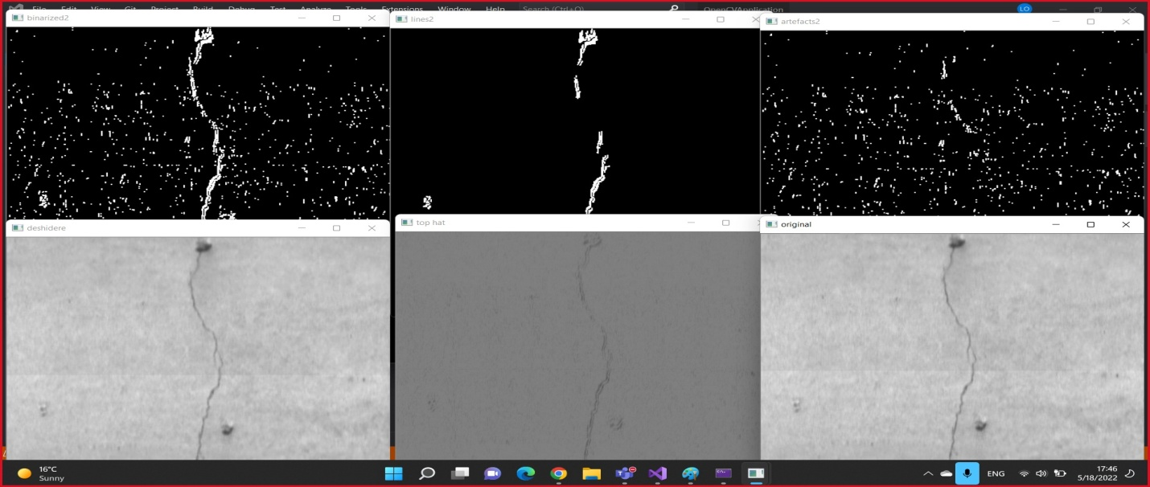

Dimensiunile de 5x5 , 7x7 , 9X9 ,11X11 dau cele mai bune rezultate , fiindca toate elementele importante,detaliile au dimensiuni mai mici de aceste valori si se considera ferestre de dimensiuni rezonabile ,din aceste valori am ales valoarea de 7X7 in pipeline deoaece pentru aceasta valoarea a rezultat un output correct pentru imagini diferite.

Top hat cuelemetul structural de dimensiune:5X5

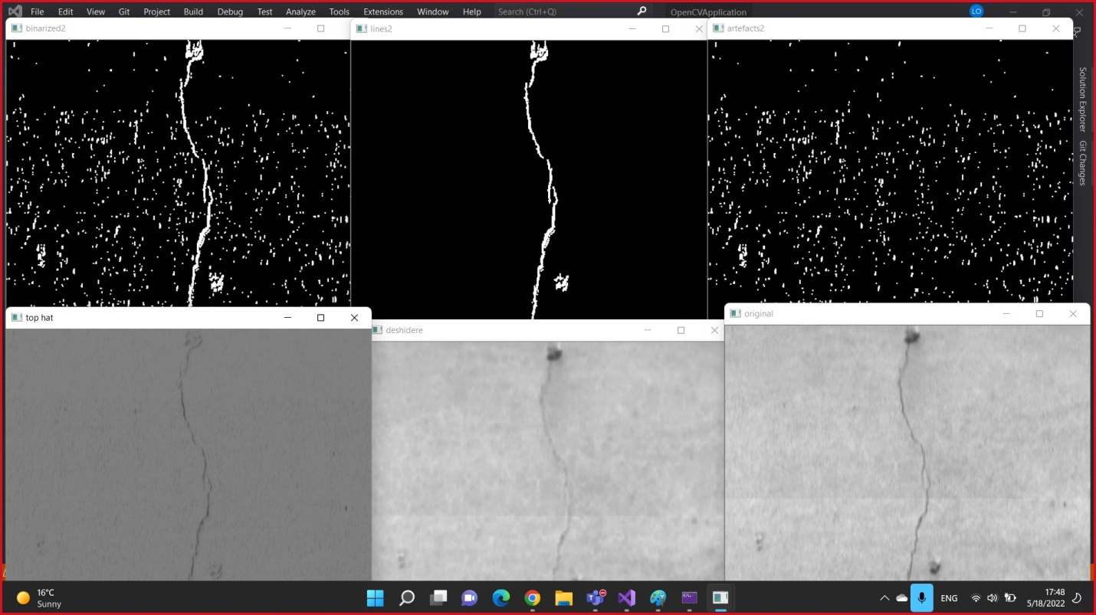

Top hat cuelemetul structural de dimensiune:7X7

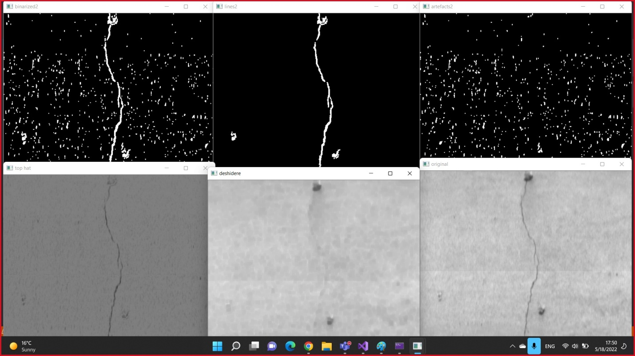

Top hat cuelemetul structural de dimensiune:9X9

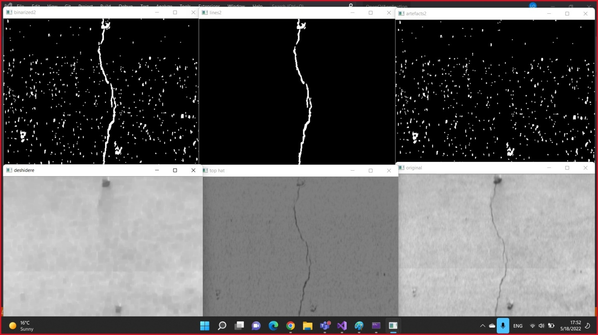

Top hat cu elemetul structural de dimensiune: 11x11

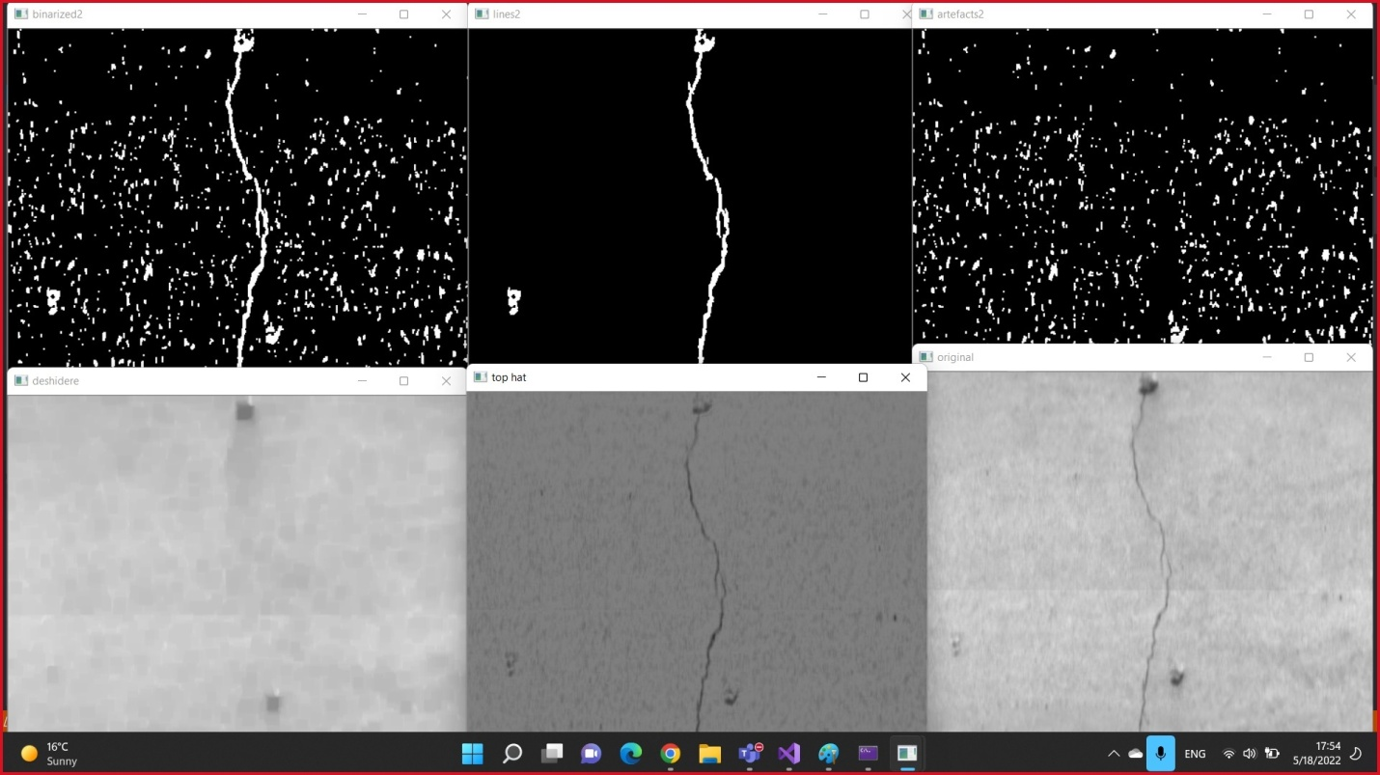

Top hat cuelemetul structural de dimensiune: 50x50

Pentru dimensiuni mult peste 10 se optin din nou rezultate eronate , de exemplu 50 ,deschiderea va contine din ce in ce mai putine detalii dar anumite pete de dimensiuni mai mici isi vor creste dimensiunea la o scala care va fi mult prea evident in rezultatul final.

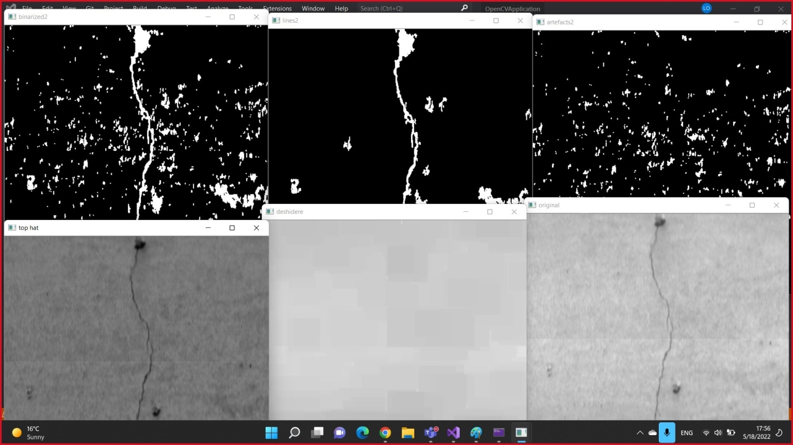

3. Aria

Am efectuat mai multe teste pentru proiectul nostru si unul dintre parametrii pe care i-am modificat pentru a observa diverse schimbari aduse proiectului este aria.

* Un prim test este pentru aria>100 si am obtinut urmatoarele rezulatate

Se poate observa ca de la imaginea originala se distinge destul de bine line care ne intereseaza, dar inca mai raman cateva elemente de care nu prea avem nevoie.

* Am crescut aria>150

Se observa ca de la imaginea precedenta unde aria era mai mare decat 100 nu sunt foarte mari diferente, deci daca crestem doar cu 50 nu o sa observam ceva schimbat.

* Am crescut aria>200

Din nou, la diferenta doar de 50 nu se poate oberva ceva notabil nici la linia finala si nici la imaginea binarizata.

* Am pus aria>500

Aici incep sa se observe diferentele, nu mai exista elementele ingrosate, dar linia isi pierde si din lungime in partea de jos unde nu era asa bine definita.

* Am decis sa crestem pana la pragul arie>1500

Am atins un prag mult prea mare si linia nici nu o sa se mai observe la final, este stearsa. Valoare pentru arie, deci nu trebuie sa fie niciodata asa de mare.

Am vazut rezultatele pentru aria mai mare decat 100, dar acum vom testa sa vedem ce se intampla si sub acest prag.

* Am testat pentru aria>80

Fiind destul de aproare de valoarea 100 nu se disting diferente mari.

* Aria>50

Se poate observa cum in imaginea finala incep sa apara elemente in plus, care nu sunt neaparat linii si care pana acum nu erau luate in considerare.

* Aria>10

Momentan nu se observa diferenta foarte mari de la aria>50, dar tot exista elemente de care nu avem nevoie.

* Aria>0

Se poate observa cum in imaginea finala apar si mai multe elemente de care nu este nevoie si nu ar trebui alese privind imaginea originala, aceste nefiind linii.

In concluzie, un prag indicat pentru elementul de arie este undeva in jurul valorii de 100.